# 大作业

设计原理：

通过对原图像进行灰度值的压缩与拓展，实现增加图像对比度、使图像更加鲜艳的效果。

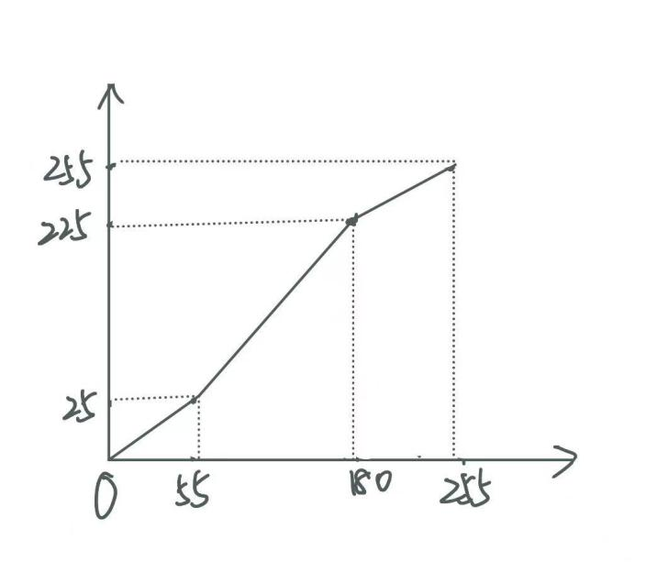

灰度进行的对应函数变换↑

通过多次设定函数各段的斜率，经过肉眼决定后选择了可以充分增加图像对比度、使图像更加鲜活、同时又足够自然、不过于夸张的值，设置为函数固定的值对图像进行处理：

设定的函数初值如下：

f0=0;g0=0;

f1=55;g1=25;

f2=180;g2=225;

f3=255;g3=255;

r1=(g1-g0)/(f1-f0);

b1=g0-r1*f0;

r2=(g2-g1)/(f2-f1);

b2=g1-r2*f1;

r3=(g3-g2)/(f3-f2);

b3=g2-r3*f2;

通过设置这个函数，完成了对单张图片灰度的变换；但是当处理的图像为具有R、G、B三通道的彩色图像时，直接读取时生成的矩阵会有原图三倍的长度（因为每一个图层都单独被读取一次），此时需要先将彩色图像拆分为R、G、B三个独立的图层进行处理，待处理完后再将图层重新叠加回去，完成对彩色图像的增加对比度的处理。

## 代码

本实验中共设计两个函数：

①F()：实现了对彩色图片的对比度增强功能

②qq()：实现了对灰度图的对比度增强功能。

F()函数中通过对qq()函数的调用，先将RGB各通道的单张图层进行处理后通过cat()函数将RGB复原，完成对彩色图像对比度的增加处理。

当img为包含RGB三通道的彩色图像时，调用函数F():

function img=F(img)

ir=img(:,:,1);

ig=img(:,:,2);

ib=img(:,:,3);

ir=qq(ir);

ig=qq(ig);

ib=qq(ib);

img=cat(3,ir,ig,ib);

end

通过对R、G、B三个通道的图层进行分别调用qq()函数处理后，通过cat()函数将R、G、B三层图像回复为彩色图像，完成对整个彩色图像的处理。

当图像为灰度图时，只需要调用一次qq()函数即可；qq()函数中通过将矩阵上的每一个点的灰度值映射到函数中进行值的变换，完成对单张图片的处理，进行图片的编辑：

function img=qq(img)

f0=0;g0=0;

f1=55;g1=25;

f2=180;g2=225;

f3=255;g3=255;

r1=(g1-g0)/(f1-f0);

b1=g0-r1*f0;

r2=(g2-g1)/(f2-f1);

b2=g1-r2*f1;

r3=(g3-g2)/(f3-f2);

b3=g2-r3*f2;

[m,n]=size(img);

img2=double(img);

for i=1:m

for j=1:n

f=img2(i,j);

g(i,j)=0;

if(f>=0)&&(f<=f1)

g(i,j)=r1*f+b1;

elseif (f>=f1)&&(f<=f2)

g(i,j)=r2*f+b2;

elseif (f>=f2)&&(f<=f3)

g(i,j)=r3*f+b3;

end

end

end

img=mat2gray(g);

end

## 结果调试

命令行窗口中输入调试代码:

//展示彩色原图

>>img=imread('D:\MATLAB\homework7\lena.jpg');

>>figure,imshow(img);

彩色原图：

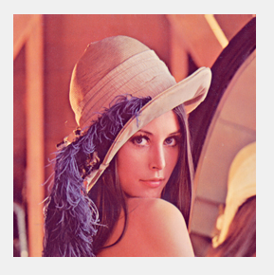

//对原图进行处理，并展示处理后的图像：

>>img=F(img);

>>figure,imshow(img);

函数处理后：

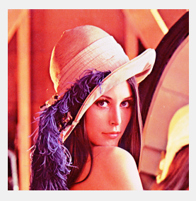

将原彩色图片通过im2gray()函数进行灰度化，将其转化为灰度图：

>> img=im2gray(imread('D:\MATLAB\homework7\lena.jpg'));

>> figure,imshow(img);

Im2gray化原图后：

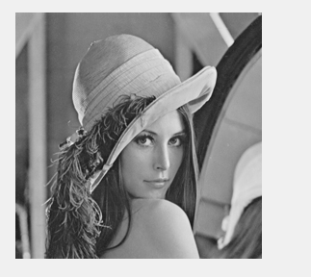

调用qq()函数对灰度图进行处理，使其增加对比度：

>> img=qq(img);

>> figure,imshow(img);

调用qq()函数对灰度图进行处理：

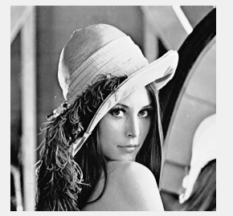

对结果与原图进行观察，认为自定义函数的效果比较理想，达到了“增强对比度”的效果；至此完成对函数功能的测试。

## 总结：

在本次函数的设计中，中心思想是通过对原图像灰度矩阵的读取、并通过设定好值的函数将其值进行变换映射后得到使图像暗部更暗、亮部更亮，达到增强图像的对比度的效果。这一个功能可以使得较为暗淡或曝光较少的图片在视觉上变得更加鲜亮。